# **Инструкция по работе со структурными подразделениями**

## **Секция лесопродукции**

**Подача заявок.**

Подача заявки посетителем торгов, а также биржевыми брокерами от структурного подразделения осуществляется путем выбора из выпадающего списка в поле «Обособленное структурное подразделение», как показано на рисунке ниже, стрелкой; сведения об участнике отображаются автоматически после его авторизации, выделено красным:

[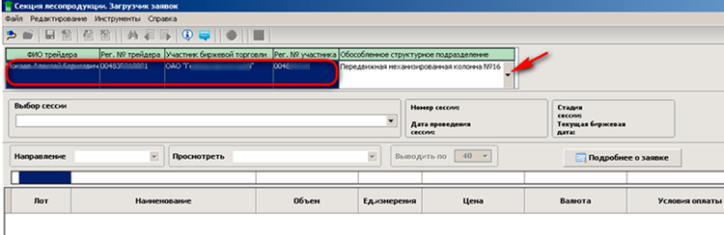](http://butb.by/media/63289/inst3_sm.png)

Подача заявки **биржевым брокером** в интересах структурного подразделения клиента осуществляется с использованием выпадающего списка актуальных клиентов брокера в окне подачи заявки, если нажать кнопку «Клиенты» http://butb.by/media/63295/inst-ico-clients.png?width=25&height=19 , как показано ниже на рисунке красной стрелкой, после чего появятся дополнительные столбцы для выбора клиента и для отображения по нему сведений:

[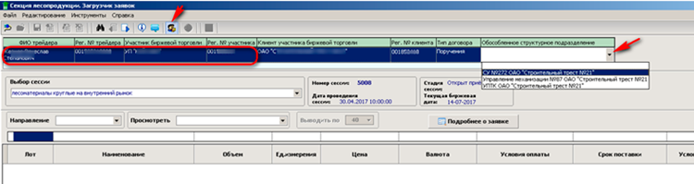](http://butb.by/media/63290/inst4_big.png)

Сведения об участнике отображаются автоматически после его авторизации, выделено красным. После выбора клиента из выпадающего списка в поле «Клиент участника биржевой торговли», необходимо выбрать из выпадающего списка структурное подразделение данного клиента в поле «Обособленное структурное подразделение».

Аналогичным образом можно, при необходимости, осуществить корректировку структурных подразделений для размещенных заявок.

**Важно знать** при работе в ПМ WoodBidLoader, что **выпадающие списки структурных подразделений** участника, посетителя торгов, а также биржевого брокера **формируются из числа структурных подразделений, зарегистрированных участником во вкладке «Аккредитация» персонального раздела**, если отсутствуют подразделения, поля не отображаются.

**Работа в торгах.**

Подача и корректировка трейдерами заявок в процессе торгов осуществляется посредством нескольких торговых модулей, а именно: ПМ WoodTrader, ПМ ForeignWood, ПМ RootTrader и ПМ TimberCutting (далее — торговые ПМ).

**Важно знать** при работе в торговых ПМ, что **выпадающие списки структурных подразделений** участника, посетителя торгов или биржевого брокера, в интерфейсах торговых ПМ (окно подачи или корректировки заявок в течение торговой сессии) **формируются из числа структурных подразделений, указанных** участником **в заявках на этапе их подачи посредством** ПМ WoodBidLoader **на данную торговую сессию** с учетом процедуры допуска.